РОССИЙСКАЯ ФЕДЕРАЦИЯ
РЕСПУБЛИКА КАРЕЛИЯ
ОЛОНЕЦКИЙ НАЦИОНАЛЬНЫЙ МУНИЦИПАЛЬНЫЙ РАЙОН

СОВЕТ КОВЕРСКОГО СЕЛЬСКОГО ПОСЕЛЕНИЯ
РЕШЕНИЕ

от 14.11.2013 г № 20

Об утверждении официальных символов
Коверского сельского поселения.

В соответствии со статьей 9 Закона Российской Федерации от 6 октября 2003 года N 131-ФЗ “Об общих принципах организации местного самоуправления в Российской Федерации” и статьей 6 главы 1 Устава Коверского сельского поселения, Совет Коверского сельского поселения

РЕШИЛ:

1. Принять предложение авторского коллектива в составе: Башкирова Константина Сергеевича, Карпуниной Виктории Валерьевны, Штейнбах Светланы Юрьевны, разработавшего в соответствии с современными геральдическими требованиями эскизы герба и флага Коверского сельского поселения.
2. Утвердить Положение о гербе Коверского сельского поселения (Приложение №1) и Положение о флаге Коверского сельского поселения (Приложение № 2).
3. Обратиться в Геральдический Совет при президенте Российской Федерации с целью внесения герба и флага Коверского сельского поселения в Государственный геральдический регистр Российской Федерации.
4. Поручить Башкирову Константину Сергеевичу представлять интересы Коверского сельского поселения в Геральдическом Совете при президенте Российской Федерации.
5. Настоящее решение вступает в силу со дня его официального опубликования на официальном сайте Коверского сельского поселения.

Председатель
Совета Коверского сельского поселения В.Н.Олифер

Глава Коверского сельского поселения Н.Н.Шерстнёва
Приложение № 1
Утверждено решением Совета
Коверского сельского поселения
от 14 ноября 2013 года № 20

ПОЛОЖЕНИЕ О ГЕРБЕ
КОВЕРСКОГО СЕЛЬСКОГО ПОСЕЛЕНИЯ.

Настоящим положением устанавливается герб Коверского сельского поселения, его описание и порядок официального использования.

- Общие положения

1.1. Герб Коверского сельского поселения (далее – Герб) является официальным символом Коверского сельского поселения.
1.2. Положение о Гербе и рисунки Герба в многоцветном и одноцветном вариантах хранятся в Совете Коверского сельского поселения и доступны для ознакомления всем заинтересованным лицам.
1.3. Герб подлежит внесению в Государственный геральдический регистр Российской Федерации.
`
2. Геральдическое описание и обоснование символики Герба

2.1. Геральдическое описание Герба:

В волнисто скошенном справа золотом и зеленью неровными, уменьшающимися к низу волнами поле - бревенчатая изба с одним окном и двухскатной крышей переменных цветов, сопровождаемая тремя прямыми равноконечными вырубными крестами, просеченными ромбом (по одному - в верхних углах; правый из которых - золотой в зелени, а левый зеленый в золоте и одним золотым в зелени внизу). Щит увенчан муниципальной короной установленного образца
Стороны в геральдике определяются от лица, держащего щит.

2.2. Толкование символики Герба.

Символика герба напоминает о памятниках традиционной карельской деревянной деревенской архитектуры XVIII - начала XX веков, а также о исторических поселениях на территории Коверское сельское поселение:
Деревня Новинка (XVII в.) в 4 км. от д.Нурмолицы;
Деревня Нурмолицы (XVII-XVIII вв.) в 15 км. от г.Олонца;
Деревня Пертисельга (XVIII в.) в составе д.Новинка;
в 4 км. от д.Нурмолицы;
Деревня Сяппяваары (XVIII в.) в 47 км. от д.Нурмолицы.
К памятникам деревянного традиционного карельского зодчества на территории сельского поселения относятся:
1) Церковь Михаила, Василия и Петра в д.Новинка (1-я пол. ХVШ в.)
2) Дом жилой Анисимова и Калинина в д.Кукшегоры (1918 г.);
3) Часовня Георгия Победоносца в д.Пертисельга (2-я пол. ХVШ-ХIХ вв.);
4) Дом жилой Захарова в д.Гушкала (1920-1930-е гг.);
5) Дом жилой (к. ХIХ - н. ХХ вв.) в д.Кукшегоры, д. № 13;
6) Дом жилой (1919-1920-е гг.) в д.Кукшегоры, д. № 15;
7) Дом жилой Журавлевой (1895 г.) в д.Кимусельга;
8) Дом жилой Архипова в д.Нинисельга, д. №2 (к. ХIХ- н. ХХ вв.);
9) Лавка торговая (нач. ХХ в.) в д.Hурмолицы;
10) Амбар (к. ХIХ - н. ХХ вв.) в д.Сяппяваары;
11) Дом жилой (кон. ХIХ - нач. ХХ в.) в д.Сяппяваары, д. № 1;
12) Дом жилой (нач. ХХ в.) в д.Сяппяваары, д. № 2;
13) Часовня Георгия Победоносца в д. Сяппяваары (2-я пол. ХIХ в.).
Работы карельских мастеров повествуют о жизни современников не менее полно, чем самая точная хроника или летопись. Сцена “Обучение грамоте”- деталь житейской иконы, вывезенной из деревни Новинка Олонецкого района, напоминает зарисовку с натуры. Сельская школа, стены которой сложены из огромных бревен, украшена скупым орнаментом подслеповатых узких щелей - окошек. Длинная тесная дверь ведет в классную комнату. Два мальчика, одетые в простые полотняные рубашки, сидят на грубо сколоченной скамейке и внимательно слушают объяснения учителя. В такой же школе получал когда-то свои первые уроки и сам живописец, столь достоверно передавший атмосферу приходского училища (Ямщиков С. Карелия - сокровищница старой живописи //Наука и жизнь. 1964. N 9. C. 100).
“В окружении Олонца находится ряд памятников деревянного зодчества. В деревне Новинка на кладбище стоит небольшая клетская часовня XVIII века. Некоторые детали часовни в Новинке напоминают об особенностях карельской архитектуры. Недалеко от Новинки на противоположном берегу озера расположена деревня Пертисельга. Близ нее сохранилась часовня, окруженная густой рощей. Восточная стена часовня выполнена трехгранной подобно алтарям церквей. В кровлю основного объема врезан небольшой восьмерик, завершенный приземистым шатром с главкой. Над сенями возвышается стройная шатровая звонница” (Бодэ А. Б. Поэзия русского севера. Иллюстрированный обзор существующих памятников деревянного культового зодчества. М.: УРСС. 2002. С. 39-40).
“Иногда конкретные детали непосредственно соседствовали с целыми сценами, привнося теплоты жизни. Ощущения этой теплоты присутствует в клеймах жития Николы на довольно поздней иконе XVIII века из деревни Новинки Олонецкого района. Разглядев одно из таких клейм - “Обучение Николы грамоте”, на котором изображены два отрока с раскрытыми азбуками, сидящие на скамье перед учителем - так и представляешь урок грамоты в скромной бревенчатой келье монастырской школы” (Реформатская М. А. Северные письма. М.: Искусство. 1967. С. 26).
В книге (авторы Орфинский В. П., Гришина И. Е.) “Типология деревянного культового зодчества русского Севера” (Петрозаводск. 2004) упоминается Георгиевская часовня (первой половины XIX в.) с имитацией алтарной аспиды на восточной стене в деревне Пертисельга и часовня в деревне Новинка (XVIII в.) с надстроенной колокольней второй половины XIX века (C. 33).
В статье (автор- Вараскин В. И.) “Нам помогают тысячи общественников”, напечатанной в сборнике “Опираясь на общественность” (Петрозаводск.: Петрозаводское книжное издательство. 1963. С. 61) отмечалось, что наиболее активно работают уличные комитеты в Олонецком районе. В феврале 1961 года жители деревни Новинка на сходе обратились ко всем труженикам республики принять активное участие в благоустройстве и озеленении населенных пунктов, в общественном контроле за этим делом. Собрание утвердило перспективный план благоустройства деревни. Почин граждан деревни Новинка распространился не только по Нурмольскому сельсовету, но и по всему району. Наиболее активно работают уличные комитеты в деревне Новинка, в поселке Ковера, в деревне Нурмолицы. Так, в населенных пунктах Нурмольского сельсовета в 1962 году посажено 1000 штук деревьев, 800 кустов и более 5000 цветов.
Деревня Нурмолицы - традиционная деревня карел-ливвиков, основанная, вероятно, не позднее XVI века. Сохранились историческая планировка деревни и старая застройка. Старые дома частично перестроены, с учетом современных условий жизни и хозяйственного уклада. Жилые дома располагаются вдоль улиц, у воды возле берега расставлены бани. Ландшафтной доминантой поселения является кладбищенская роща, расположенная за деревней на холме. Одна постройка в деревне – бывшая торговая лавка – является памятником архитектуры конца XIX века.
Постановлением Президиума Верховного Совета Карельской АССР от 28 октября 1957 года в Олонецком районе Атчуйла, Веккойла, Дендейла, Канойла, Кимусельга, Онтура, Теппойла, Умоста и Гимойла (Чимойла) объединены в один населенный пункт Кукшегора.
Ковера I, Ковера 2, поселок 110 кв. лесопункта объединены в один населенный пункт Ковера 2. Новинка и Перти-Сельга объединены в один населенный пункт Новинка.
Указом Президиума Верховного Совета Карельской АССР от 16 марта 1977 года населенные пункты Тигверского сельсовета Березовая Сельга, Нинисельга, Сорочья Гора, Сяппяваары, Тигвера и Тулосозеро перечислены в административное подчинение Нурмольского сельсовета Олонецкого района.
Указом Президиума Верховного Совета Карельской АССР от 27 июля 1977 года в связи с выбытием населения и отсутствием производственной базы снят с учета населенный пункт Березовая Сельга Нурмольского сельсовета Олонецкого района.
Постановлением Президиума Верховного Совета Республики Карелия от 20 мая 1992 года был упразднен Нурмольский сельсовет; входившие в его состав населенные пункты Гушкала, Ковера, Кукшегоры, Лемозеро, Нисельга, Новинка, Нурмолицы, Сорочья Гора, Сяндеба, Сяппяваары, Тенгусельга, Тигвера и Тулосозеро переданы в административное подчинение Олонецкому районному Совету. Территория упраздненного Нурмольского сельсовета наименована Нурмольской волостью с центром в деревне Нурмолицы.
В статье (автор- Иванченко А.) “Памятник в Коверах” (Северный курьер. 1993. 8 окт. N 198. C. 3) сказано: “Состоялось открытие памятника, построенного на средства финских граждан, бывших узников коверского концлагеря. Мэр Олонецкого района В.Сорокин предоставил слово бывшему узнику концлагеря “Коверо” Тийхонену. Сегодня исполнилось 51 год с того дня, как был основан концентрационный лагерь для финских политических заключенных, - сказал Т. Тийхонен. Здесь были размещены без суда и следствия люди, известные своими левыми взглядами - активисты, борцы за мир. Было нас 170 человек. С 1942 по 1944 год мы находились за колючей проволокой. Из всех узников концлагеря “Коверо”, - рассказывают гости из Финляндии, - в живых остались 25 человек. 7 из этих мужественных людей перед нами. Тикко Кирвес, уроженец города Котко, маляр по профессии, провел в тюрьмах страны 10 лет за свои убеждения. Самым молодым заключенным был Эрки Лахтеела. Сегодня он гражданин Великобритании, владелец небольшой гостиницы в одном из провинциальных городов; самый почетный возраст у Тайто Тийхонена. В апреле 1994 года ему исполнится 90 лет. Почти рядом с вашим лагерем в Нурмойлицах существовал лагерь военнопленных и бойцов и командиров Красной Армии. На митинге выступил председатель Верховного Совета Карельской АССР В. Степанов. Памятник выполнен по заказу финских антифашистов карельским скульптором грузинского происхождения. Ченкой Шуквани и поставлен на карельской земле у поселка Ковера”.
В статье “Мы должны об этом помнить” (Олония. 2006. 13-19 июл. N 27., автор - Н. Юдина) сказано: “На территории поселка Ковера находился концлагерь советских военнопленных. На прошлой неделе в Ковере, возле местной школы, открыли памятный знак. Он представляет собой небольшую стелу с надписью, что на этом месте в 1941-1943 гг. был концлагерь советских военнопленных”.
Охраняемые природные территории на территории Коверского сельского поселения:
1) Болото Терга (44 га.) - находится в Олонецком районе в 0,4км. на запад от пос.Ковера (Коткозерское лесничество, кв. 185, 193). Охраняется как образец типичных олиготрофных кустарничково-пушицево-сфагновых болот. Учрежден постановлением председателя правительства Карелии N 250 от 6 апреля 1995 года.
2) Болото Ковера (14 га.) - находится в Олонецком районе, в 0,8 км. на восток от пос.Ковера. Охраняется как образец типичных олиготрофных сосново-кустарничково - сфагновых болот. Предложен к охране Олонецким районным советом народных депутатов. Учрежден постановлением председателя правительства Карелии N 250 от 6 апреля 1995 г. – (Хохлова Т. Ю., Антипин В. К., Токарев П. Н. Oсобо охраняемые природные территории Карелии. Изд 2-е. Петрозаводск., Кар. Науч. центр РАН. 2010. С. 210-211).
Топонимика названия поселения Коверское сельское поселение - от “ковер-”: ск. kovera, вепск. кovera - “кривой, изогнутый”.
Лемозеро от финск. lemi- “водянистое болото”, “сырой луг”, - от карельск. lemi - “ил”, “грязь”, “зыбкая земля”, от ливв. lemi-“трясина”, - от людиковск. lemi, lemu- “ил”, “трястна”, “мох (на воде на болоте)”. (Муллонен И И . Гидронимия реки Ояти. Петрозаводск.: Карелия).
В дореволюционное время территория современного Коверского сельского поселения - часть обширной Коткозерской волости Олонецкого уезда Олонецкой губернии.
Деление поля напоминают о топониме Ковера (по-фински, kovera- “вогнутый”, “кривой”). Текущие здесь реки (Терго и Олонка) извилисты и, возможно, топоним Ковера восходит к этой форме протекающих рек. С другой стороны, подобное деление поля напоминает о том, что в районе Нурмолицы заканчивается Олонецкая равнина и рельеф становится холмистым.
Бревенчатая изба переменных цветов напоминает о старинных деревянных постройках - амбарах, избах, часовнях. Старинный амбар, представляющий старую карельскую деревянную сельскую архитектуру, сохранился в деревне Нурмолицы.
Равноконечные прямые вырубные кресты просеченные ромбом - принадлежность Коверского сельского поселения к Олонецкому национальному району.
Статусная корона символизирует муниципальный ранг Коверского поселения как сельского поселения.
Зелень - символизирует происхождение топонима Нурмолицы от финского слова nurmi- “трава”, “травяная лужайка”, а также напоминает о возрождении природы каждую весну.
Золото - могущество, сила, постоянство, знатность, справедливость, верность, солнечный свет.

3. Порядок воспроизведения Герба

3.1. Воспроизведение Герба, независимо от его размеров, техники исполнения и назначения, должно точно соответствовать геральдическому описанию, приведенному в п. 2.1. статьи 2 настоящего Положения. Воспроизведение Герба допускается в многоцветном, одноцветном и одноцветном с использованием условной штриховки для обозначения цветов вариантах (Приложения 1, 2, 3 к настоящему Положению).
3.2. Ответственность за искажение рисунка герба, или изменение композиции или цветов, выходящее за пределы геральдически допустимого, несет исполнитель допущенных искажений или изменений.

4. Порядок официального использования Герба

4.1. Герб помещается:
- на зданиях органов местного самоуправления;
- на зданиях официальных представительств Коверского сельского поселения за пределами Коверского сельского поселения;
- в залах заседаний органов местного самоуправления;
- в рабочих кабинетах главы Коверского сельского поселения, выборных и назначаемых должностных лиц местного самоуправления.
4.2. Герб помещается на бланках:
- правовых актов органов местного самоуправления и должностных лиц местного самоуправления;
- представительного органа самоуправления;
- главы Коверского сельского поселения;
- исполнительного органа местного самоуправления;
- иных выборных и назначаемых должностных лиц местного самоуправления.

4.3. Герб воспроизводится на удостоверениях лиц, осуществляющих службу на должностях в органах местного самоуправления, муниципальных служащих, депутатов представительного органа местного самоуправления; членов иных органов местного самоуправления.
4.4. Герб помещается:
- на печатях органов местного самоуправления;
- на официальных изданиях органов местного самоуправления.
4.5. Герб может помещаться на:
- наградах и памятных знаках Коверского сельского поселения;
- должностных знаках главы Коверского сельского поселения, председателя представительного органа местного самоуправления, депутатов представительного органа местного самоуправления, муниципальных служащих и работников органов местного самоуправления;
- указателях при въезде на территорию Коверского сельского поселения;
- объектах движимого и недвижимого имущества, транспортных средствах, находящихся в муниципальной собственности;
- бланках и печатях органов, организаций, учреждений и предприятий, находящихся в муниципальной собственности, муниципальном управлении или муниципальном подчинении, а также органов, организаций, учреждений и предприятий, учредителем (ведущим соучредителем) которых является Коверское сельское поселение ;
  - в залах заседаний руководящих органов и рабочих кабинетах руководителей органов, организаций, учреждений и предприятий, находящихся в муниципальной собственности, муниципальном управлении или муниципальном подчинении, а также органов, организаций, учреждений и предприятий, учредителем (ведущим соучредителем) которых является Коверское сельское поселение;
  - на принадлежащих органам, организациям, учреждениям и предприятиям, находящимся в муниципальной собственности, муниципальном управлении или муниципальном подчинении, а также органам, организациям, учреждениям и предприятиям, учредителем (ведущим соучредителем) которых является Коверское сельское поселение, объектах движимого и недвижимого имущества, транспортных средствах.
4.6. Допускается размещение Герба на:
- печатных и иных изданиях информационного, официального, научного, научно-популярного, справочного, познавательного, краеведческого, географического, путеводительного и сувенирного характера;
- грамотах, приглашениях, визитных карточках главы Коверского сельского поселения, должностных лиц органов местного самоуправления, депутатов представительного органа местного самоуправления.
Допускается использование Герба в качестве геральдической основы для изготовления знаков, эмблем, иной символики при оформлении единовременных юбилейных, памятных и зрелищных мероприятий проводимых в Коверского сельского поселения или непосредственно связанных с муниципальным образованием Коверского сельского поселения по согласованию с главой Коверского сельского поселения.
4.7. При одновременном размещении ГЕРБА и Государственного герба Российской Федерации, ГЕРБ располагается справа от Государственного герба Российской Федерации (с точки зрения стоящего лицом к гербам).
При одновременном размещении Герба и герба Республики Карелия, Герб располагается справа от герба Республики Карелия (с точки зрения стоящего лицом к гербам).
При одновременном размещении ГЕРБА, Государственного герба Российской Федерации и герба Республики Карелия, герб Российской Федерации располагается в центре, герб Республики Карелия – слева от центра, а Герб – справа от центра (с точки зрения стоящего лицом к гербам).
При одновременном размещении Герба с другими гербами размер Герба не может превышать размеры Государственного герба Российской Федерации (или иного государственного герба), герба Республики Карелия (или герба иного субъекта Российской Федерации).
При одновременном размещении Герба с другими гербами Герб не может размещаться выше Государственного герба Российской Федерации (или иного государственного герба), герба Республики Карелия (или герба иного субъекта Российской Федерации).
При одновременном размещении ГЕРБА с любым государственным гербом, гербом субъекта Российской Федерации или иностранного региона, гербом иного, в тех случаях, когда размещаемые рядом с ГЕРБОМ гербы не имеют дополнительных элементов, ГЕРБ используется без дополнительных элементов.
4.8. Порядок изготовления, использования, хранения и уничтожения бланков, печатей и иных носителей изображения Герба устанавливается органами местного самоуправления.
4.9. Иные случаи использования Герба устанавливаются Главой Коверского сельского поселения.

5. Ответственность за нарушение настоящего Положения

5.1. Использование Герба с нарушением настоящего Положения, а также надругательство над гербом влечет за собой ответственность в соответствии с законодательством Российской Федерации.

6. Заключительные положения

6.1. Внесение в состав (рисунок) Герба каких-либо внешних украшений, а также элементов официальных символов Республики Карелия допустимо лишь в соответствии с законодательством Российской Федерации и Республики Карелия. Эти изменения должны сопровождаться пересмотром статьи 3 настоящего Положения для отражения внесенных элементов в описании.
6.2. Контроль исполнения требований настоящего Положения возлагается на администрацию Коверского сельского поселения.

Приложение N 1
к Положению о гербе
Коверского сельского поселения

ЦВЕТНОЕ ИЗОБРАЖЕНИЕ ГЕРБА.

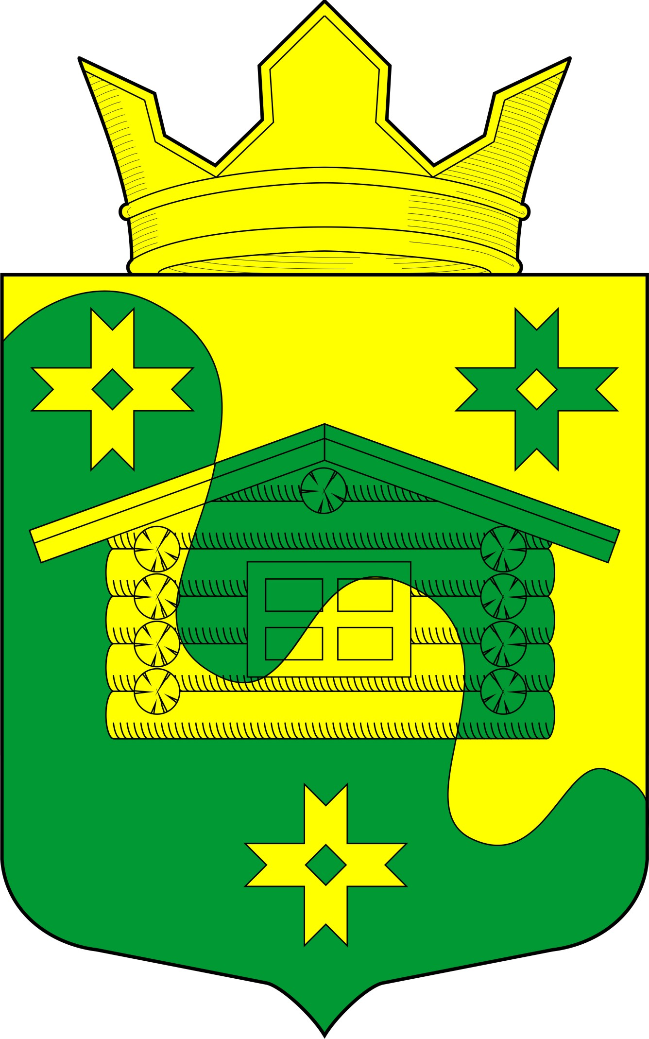

Приложение N 2
к Положению о гербе
Коверского сельского поселения

ЧЕРНО-БЕЛОЕ
КОНТУРНОЕ ИЗОБРАЖЕНИЕ ГЕРБА

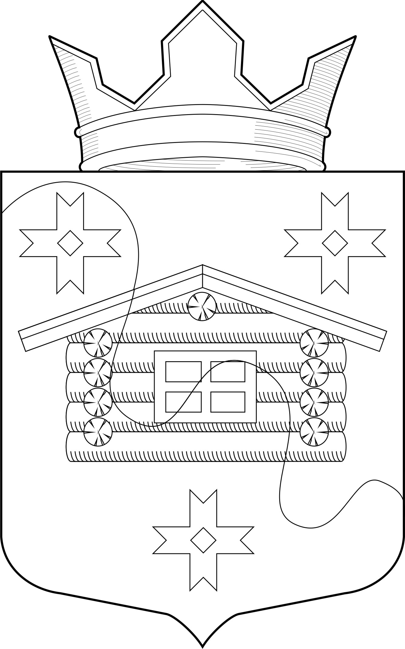

Приложение N 3
к Положению о гербе
Коверского сельского поселения

ЧЕРНО-БЕЛОЕ
КОНТУРНОЕ ИЗОБРАЖЕНИЕ ГЕРБА
С ИСПОЛЬЗОВАНИЕМ УСЛОВНОЙ ШТРИХОВКИ
ДЛЯ ОБОЗНАЧЕНИЯ ЦВЕТОВ.

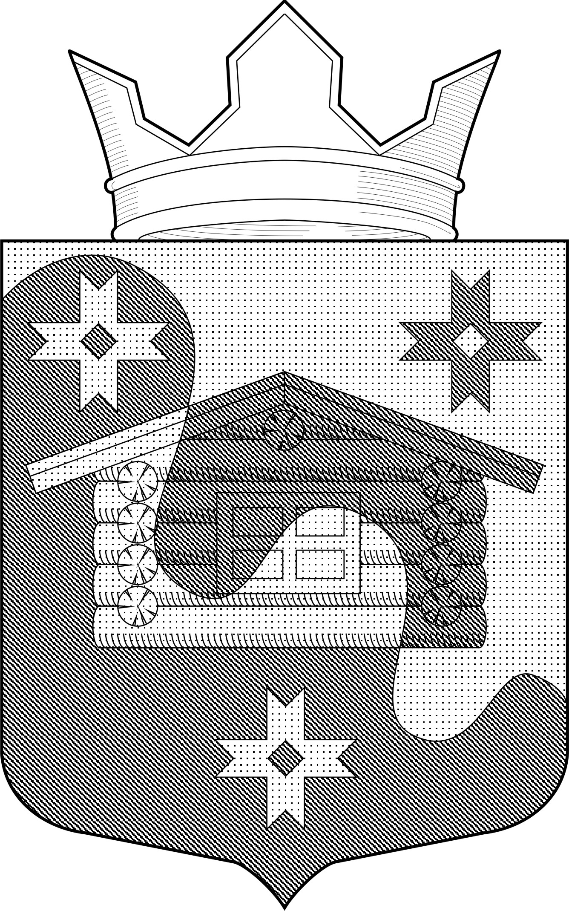

Приложение № 2
Утверждено решением Совета
Коверского сельского поселения
от 14 ноября 2013 года № 20

ПОЛОЖЕНИЕ О ФЛАГЕ КОВЕРСКОГО СЕЛЬСКОГО ПОСЕЛЕНИЯ

Настоящим положением устанавливается флаг Коверского сельского поселения, его описание и порядок официального использования.

1. Общие положения

1.1. Флаг Коверского сельского поселения (далее - Флаг) является официальным символом Коверского сельского поселения.
1.2. Положение о флаге и рисунок ФЛАГА хранятся в Совете Коверского сельского поселения и доступны для ознакомления всем заинтересованным лицам.
1.3. Флаг подлежит внесению в Государственный геральдический регистр Российской Федерации.

- Описание Флага

«ФЛАГ представляет собой прямоугольное полотнище с отношением ширины флага к длине - 2:3, воспроизводящее композицию герба Коверского сельского поселения в зеленом и желтом цветах».

3. Порядок воспроизведения Флага

3.1. Воспроизведение Флага, независимо от его размеров, техники исполнения и назначения, должно точно соответствовать описанию, приведенному в статье 2 настоящего Положения и рисунку, приведенному в приложении к настоящему Положению.
3.2. Ответственность за искажение Флага, изменение композиции или цветов, выходящее за пределы геральдически допустимого, несет исполнитель допущенных искажений или изменений.

4. Порядок официального использования Флага

4.1. Флаг поднят постоянно:
- на зданиях органов местного самоуправления;
- на зданиях официальных представительств Коверского сельского поселения, за пределами Коверского сельского поселения.
4.2. Флаг установлен постоянно:
- в залах заседаний органов местного самоуправления,
- в рабочих кабинетах главы Коверского сельского поселения, выборных и назначаемых должностных лиц местного самоуправления.
4.3. Флаг может:
- быть поднят постоянно или подниматься на зданиях и территориях органов, организаций, учреждений и предприятий, находящихся в муниципальной собственности, муниципальном управлении или муниципальном подчинении, а также на зданиях и территориях органов, организаций, учреждений и предприятий, учредителем (ведущим соучредителем) которых является Коверское сельское поселение;
- быть установлен постоянно в залах заседаний руководящих органов и в рабочих кабинетах руководителей органов, организаций, учреждений и предприятий, находящихся в муниципальной собственности, муниципальном управлении или муниципальном подчинении, а также органов, организаций, учреждений и предприятий, учредителем (ведущим соучредителем) которых является Коверское сельское поселение.
Флаг или его изображение может:
- размещаться на транспортных средствах главы Коверского сельского поселения ; иных выборных должностных лиц местного самоуправления;
- размещаться на транспортных средствах, находящихся в муниципальной собственности.
4.4. Флаг поднимается (устанавливается):
- в дни государственных праздников – наряду с Государственным флагом Российской Федерации;
- во время официальных церемоний и других торжественных мероприятий, проводимых органами местного самоуправления.
4.5. Флаг может быть поднят (установлен) во время торжественных мероприятий, проводимых общественными объединениями, предприятиями, учреждениями и организациями независимо от форм собственности, а также во время частных и семейных торжеств и значимых событий.
4.6. При использовании Флага в знак траура Флаг приспускается до половины высоты флагштока (мачты). При невозможности приспустить флаг, а также, если ФЛАГ установлен в помещении, к верхней части древка выше полотнища Флага крепится черная сложенная пополам и прикрепленная за место сложения лента, общая длина которой равна длине полотнища Флага, а ширина составляет не менее 1/10 от ширины полотнища Флага.
4.7. При одновременном подъеме (размещении) Флага и Государственного флага Российской Федерации, Флаг располагается справа от Государственного флага Российской Федерации (с точки зрения стоящего лицом к флагам).
При одновременном подъеме (размещении) Флага и флага Республики Карелия, Флаг располагается справа от флага Республики Карелия (с точки зрения стоящего лицом к флагам).
При одновременном подъеме (размещении) Флага, Государственного флага Российской Федерации и флага Республики Карелия, Государственный флаг Российской Федерации располагается в центре, а Флаг – справа от центра (с точки зрения стоящего лицом к флагам).
При одновременном подъёме (размещении) чётного числа флагов (но более двух), Государственный флаг Российской Федерации располагается слева от центра (если стоять к флагам лицом). Справа от Государственного флага Российской Федерации располагается флаг Республики Карелия, слева от Государственного флага Российской Федерации располагается Флаг; справа от флага Республики Карелия располагается флаг иного, общественного объединения, либо предприятия, учреждения или организации.
4.8. Размер полотнища Флага не может превышать размеры полотнищ поднятых (установленных) рядом с ним Государственного флага Российской Федерации (или иного государственного флага), флага Республики Карелия (или флага иного субъекта Российской Федерации).
Флаг не может располагаться выше поднятых (установленных) рядом с ним Государственного флага Российской Федерации (или иного государственного флага), флага Республики Карелия (или флага иного субъекта Российской Федерации).
4.9. Флаг или его изображение могут быть использованы в качестве элемента или геральдической основы:
- флагов, вымпелов и иных подобных символов органов, организаций, учреждений и предприятий, находящихся в муниципальной собственности, муниципальном управлении или муниципальном подчинении, а также органов, организаций, учреждений и предприятий, учредителем (ведущим соучредителем) которых является муниципальное образование Коверского сельского поселения;
- наград Коверского сельского поселения;
- должностных и отличительных знаках главы Коверского сельского поселения, депутатов представительного органа местного самоуправления, выборных и назначаемых должностных лиц, сотрудников местного самоуправления и его подразделений.
4.10. Флаг может быть поднят (установлен) постоянно или временно:
- в памятных, мемориальных и значимых местах расположенных на территории Коверского сельского поселения;
- в местах массовых собраний жителей Коверского сельского поселения;
- в учреждениях дошкольного воспитания и учреждениях среднего образования (средних школах).
4.11. Допускается размещение Флага или его изображения на:
- печатных и иных изданиях информационного, официального, научного, научно-популярного, справочного, познавательного, краеведческого, географического, путеводительного и сувенирного характера;
- грамотах, приглашениях, визитных карточках главы Коверского сельского поселения, должностных лиц органов местного самоуправления, депутатов представительного органа местного самоуправления.
Допускается использование Флага в качестве геральдической основы для изготовления знаков, эмблем, иной символики при оформлении единовременных юбилейных, памятных и зрелищных мероприятий проводимых в Коверском сельском поселении или непосредственно связанных с Коверским сельским поселением.
4.12. Иные случаи использования Флага устанавливаются главой Коверского сельского поселения.

5. Ответственность за нарушение настоящего Положения

5.1. Использование Флага с нарушением настоящего Положения, а также надругательство над Флагом влечет за собой ответственность в соответствии с законодательством Российской Федерации.

6. Заключительные положения

6.1. Внесение в состав (рисунок) Флага каких-либо изменений или дополнений, а также элементов официальных символов Республики Карелия допустимо лишь в соответствии с законодательством Российской Федерации и законодательством Республики Карелия. Эти изменения должны сопровождаться пересмотром статьи 3 настоящего Положения для отражения внесенных элементов в описании.
6.2. Контроль исполнения требований настоящего Положения возлагается на главу Коверского сельского поселения.

Приложение к
Положению о флаге
Коверского сельского поселения

ИЗОБРАЖЕНИЕ ФЛАГА.

